附件5：
考点交通图

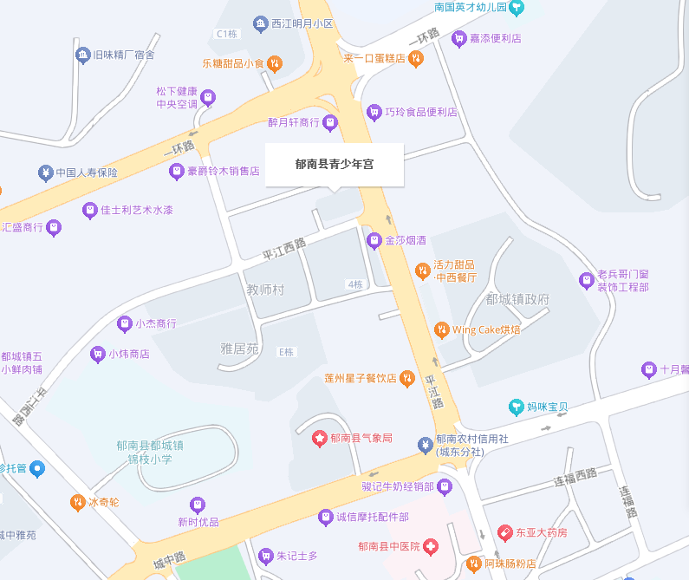

面试考场:郁南县青少年宫
地址：郁南县都城镇平江路51号

